5 | 1 | Lekcija 1: Sretan rođendan!

5.1 Zadatak 1. Mjeseci u godini
1. | siječanj | 2. | veljača | 3. | ožujak
4. | travanj | 5. | svibanj | 6. | lipanj
7. | srpanj | 8. | kolovoz | 9. | rujan
10. | listopad | 11. | studeni | 12. | prosinac
[h5p id="434"]

5.1 Zadatak 2. Tvoj omiljeni mjesec
(audio)
Listen to the following sentences and mark the month that you hear in each sentence.
[h5p id="435"]

5.1 Zadatak 3. Godišnja doba
Finish the sentences by choosing the correct month from a drop-down menu.
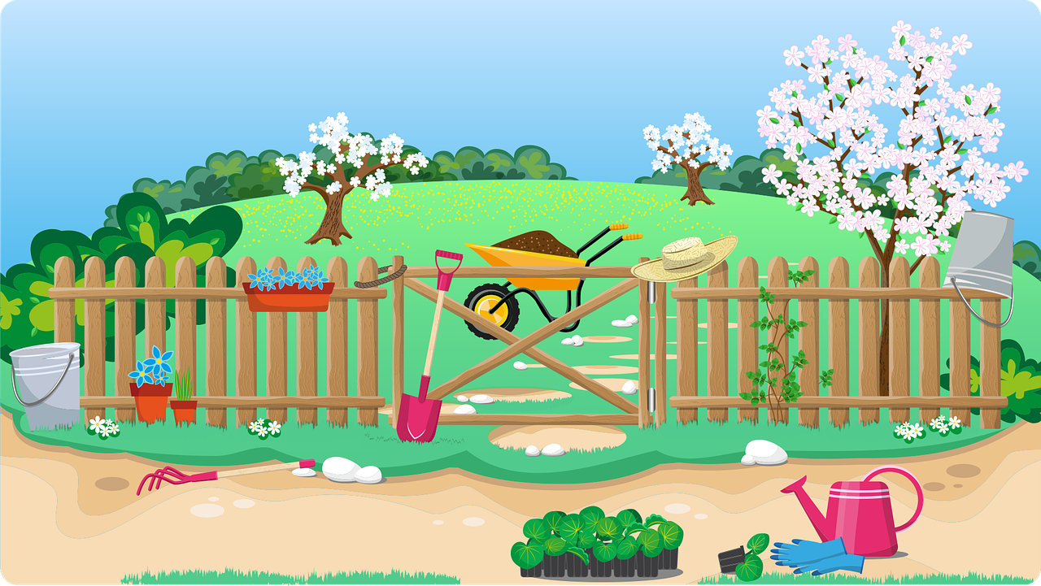 |  | 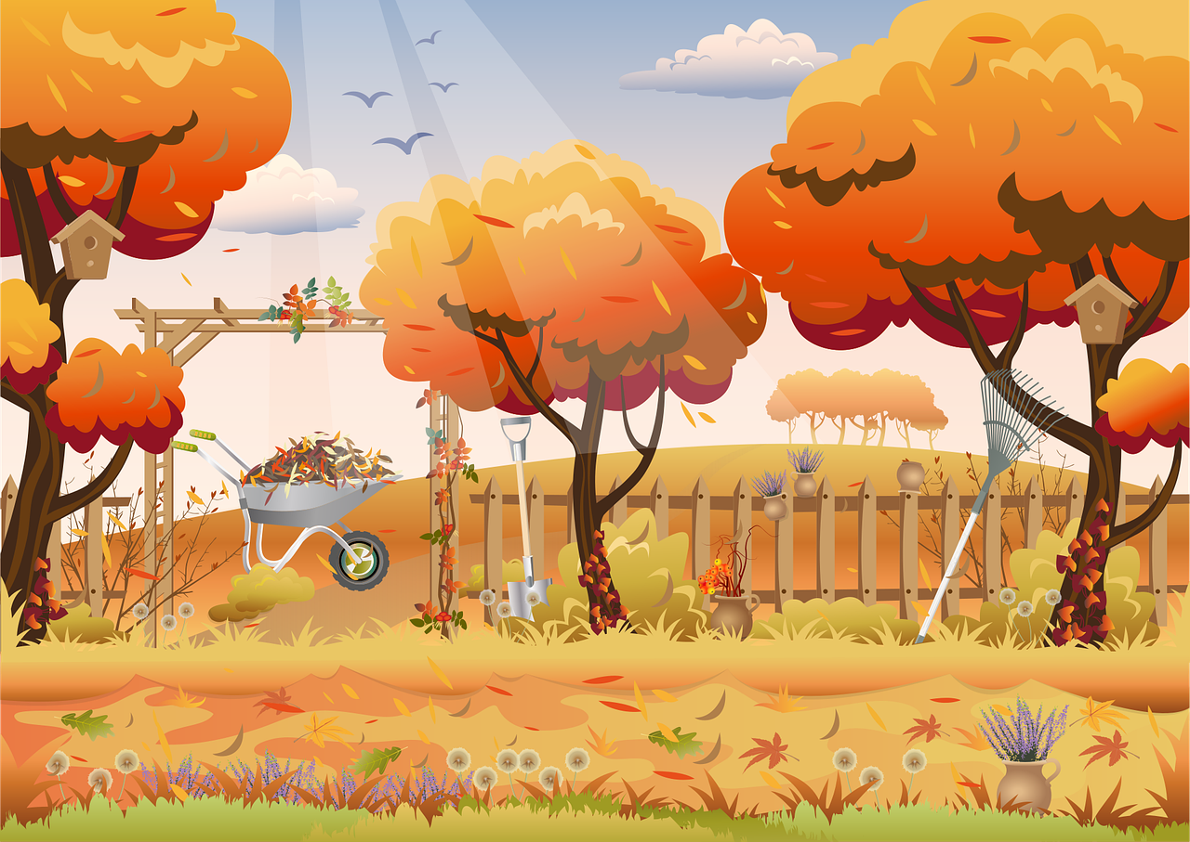 | 
proljeće | ljeto | jesen | zima
[h5p id="436"]

Images used in this document are from these sources.

